►Primorska Hrvatska- pitanja za ponavljanje
- Kako nastaje krški reljef?
- Navedi obilježja sredozemne klime.
- Uz pomoć klimatskih dijagrama za Split, Sinj i Vela Luku ( udžbenik str 48-49) usporedi srpanjske i siječanjske
temperature zraka. U kojem gradu su najviše odnosno najniže temperature? U kojem gradu je najveća godišnja količina padalina? Objasni!
4. Dopuni rečenicu.
Prirodnu vegetaciju Primorske Hrvatske čini hrast _________. Nekontroliranom sječom od ovih šuma nastala je makija. Daljnjom degradacijom makije nastaje ___________. (udžbenik str.56)
5. Opiši dalmatinski tip obale.
6. Kolika je najveća dubina Jadranskog mora?
7. Što u podmorskom reljefu dijeli sjeverozapadnu od jugoistočne zavale Jadranskog mora?
8. Usporedi duljinu hrvatske obale i duljinu obale otoka.
9. Uz pomoć geografske karte Primorske Hrvatske u atlasu i tematske karte u udžbeniku (str.119.) razvrstaj otoke :
Rab, Mljet, Elafitski otoci, Cres, Dugi otok, Kornati, Šolta, Brač, Krk, Lošinj, Lastovo, Palagruški otoci, Jabuka,
Pašman, Korčula, Pag, Ugljan, Vis
Kvarner: Sjeverna Dalmacija: Srednja Dalmacija: Južna Dalmacija:

10. Usporedi smjer pružanja otoka Paga i otoka Hvara.
11. Kada i kako je nastalo Jadransko more ?
12. Opiši utjecaj abrazije.
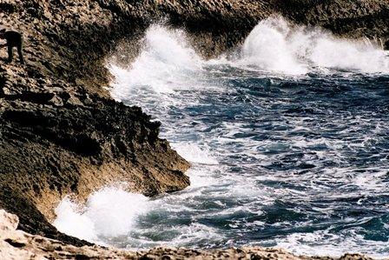
13. Kako se naziva obala prikazana na fotografiji ?
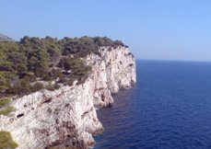
14. Kako se zove morski prolaz koji povezuje Jadransko i Jonsko more.
15. Koliko soli možemo dobiti iz jedne litre Jadranskog mora?
16. Usporedi prozirnost Jadranskog mora uz obale i na pučini.
17. Opiši smjer kretanja morskih struja u Jadranskom moru.
18. Opiši utjecaj reljefa, klime i tla na poljoprivredu u PH.
19. Poveži triplet pojmova.
1233 prozirnost na otvorenom moru metara
56 insolacija na Hvaru i Mljetu ‰
10 000 najveća dubina Jadranskog mora metara
38 zadnje ledeno doba godina
2700 slanost Jadranskog mora sati
20. Opiši vinogradarstvo Primorske Hrvatske (u kojim područjima je razvijeno, neke sorte vina).
21. Gdje je najviše razvijeno maslinarstvo?
22. Što se najviše uzgaja u stočarstvu ?
23. Usporedi ulov plave i bijele ribe u našem moru.
24. Koji dijelovi mora su najbolji za razvoj marikulture.
25. Navedi izvore energije u Primorskoj Hrvatskoj.
26. Pronađi na karti naše tri solane.
27. Iz koje sirovine se dobiva cement ? Gdje je razvijena cementna industrijia.
28. Usporedi brodogradnju danas i prije 25 godina. Navedi hrvatska brodogradilišta i gradove u kojima se nalaze.
29. Što je JANAF? Gdje se nalazi njegov početak?
30. Poveži triplet pojmova.
NP Brijuni Skradinski buk Južna Dalmacija
NP Krka kanjoni Istra
NP Paklenica 14 otoka I otočića najrazvedenija skupina otoka u Sredozemlju
NP Kornati Veliko jezero otočić Visovac
NP Mljet 140 otoka i otočića južni dio Velebita
31. Nabroji parkove prirode u Primorskoj Hrvatskoj.
32. Koji kulturno- povijesni spomenici Primorske Hrvatske se nalaze na popisu Svjetske kulturne baštine UNESCO-a ?
Za svaku fotografiju navedi a) što prikazuje i b) gdje se nalazi.
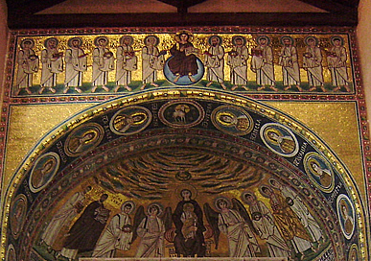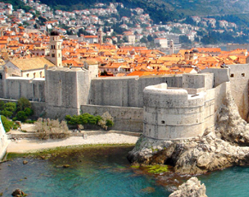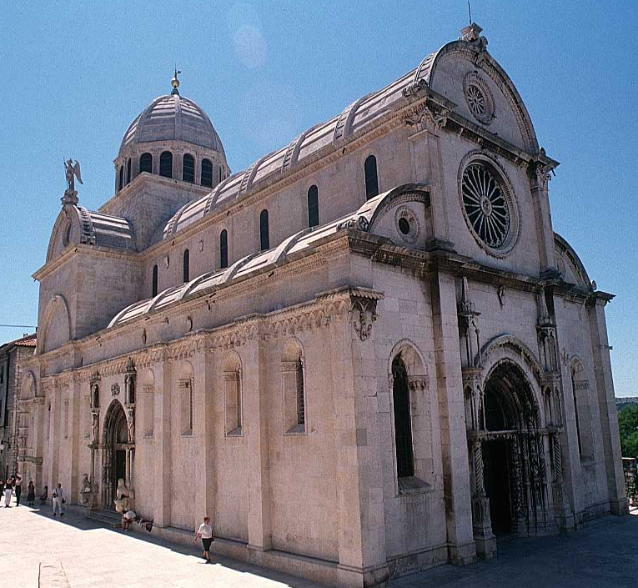
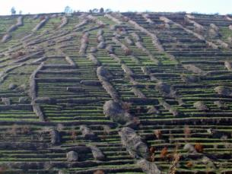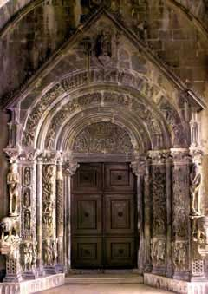
33. Usporedi crtež i fotografiju. Što prikazuje prva slika? Što uočavaš ? Koji je grad prikazan na fotografiji? 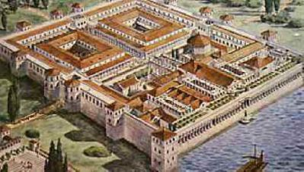 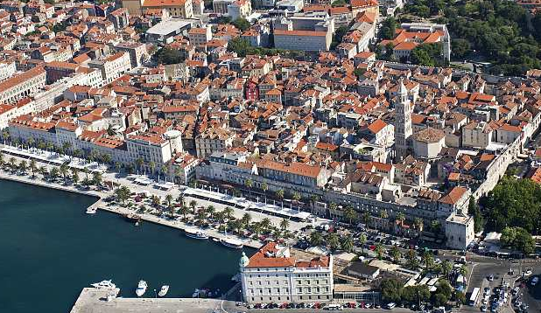

34. Kratko opiši sljedeće pojmove : a) klape b) sopile c) alka d) moreška e) linđo
35. Gdje je bio početak razvoja ljetnog turizma u Hrvatskoj ?
36. Navedi prirodne pretpostavke razvoja turizma.
37. Koje su društvene pretpostavke razvoja turizma ?
38. Nabroji nekoliko kulturnih manifestacija.
39. Uz pomoć udžbenika- cjelina Primorska Hrvatska, uz svaku fotografiju navedi ime građevine, odnosno kulturne manifestacije i mjesto u kojem se nalazi odnosno održava: /pomoć: Nehaj, Norinska kula, Trsatska gradina/
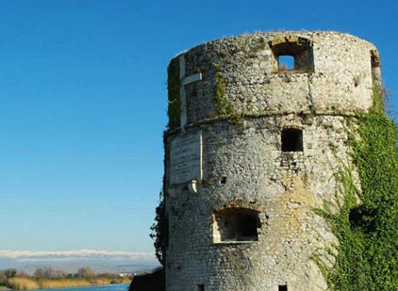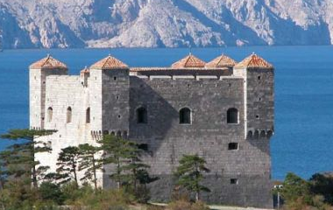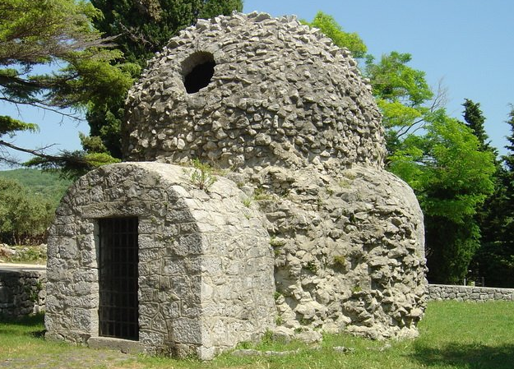

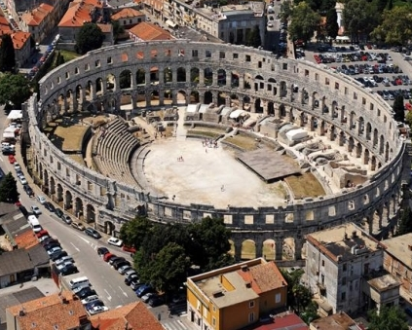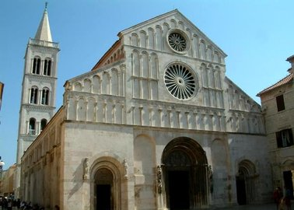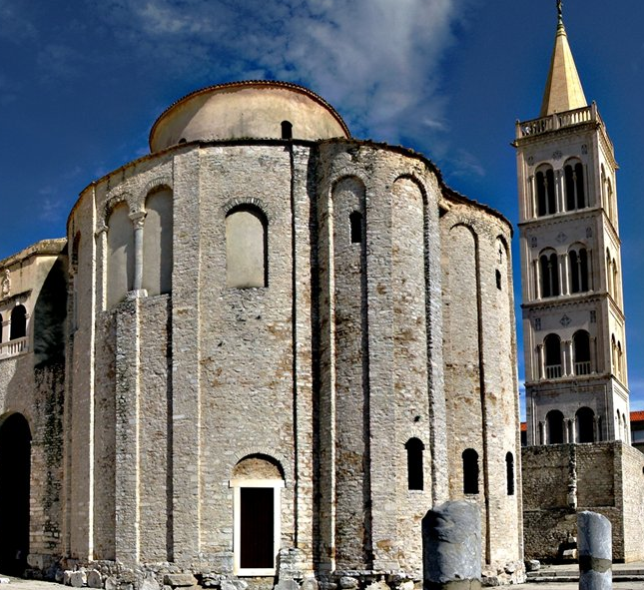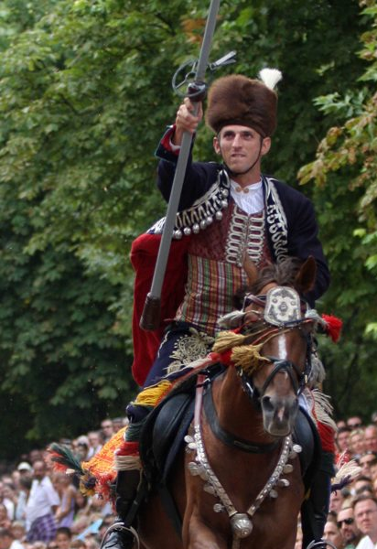
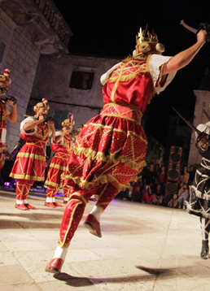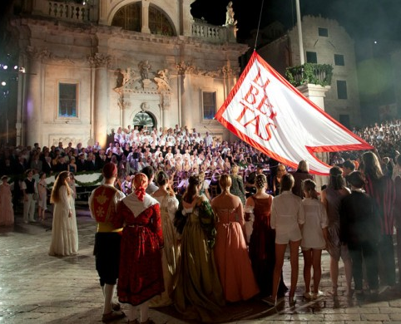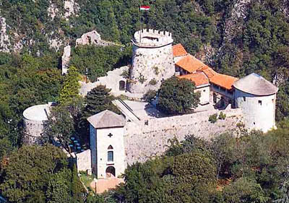
40. Opiši mediteranski tip naselja.
41. Opiši izgled naselja u Dalmatinskoj zagori?
42. Navedi regionalna i subregionalna središta za riječku i splitsku makroregiju.

43. Kako se zove tip naselja(grada) prikazan na slici i u kojem dijelu Hrvatske se nalaze ovakvi gradovi ? 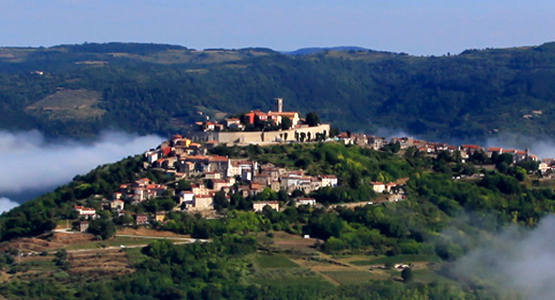
44. Što je litoralizacija ?
45. U svakom nizu navedi što povezuje pojmove.
a) Pazin, Pučišća(Brač), Benkovac:__________
b) Omišalj, Sušak, Bakar, rijeka Raša:__________
c) Trsat, Sinj, Krasno, Vepric, Solin:____________
d) limun, naranča, grejp, kivi, mandarina:___________
46. Usporedi broj stanovnika u gradovima Primorske Hrvatske za 2001. i 2011.( tablice u udžbeniku na str. 125 i
127.) Koji gradovi bilježe porast stanovnika?

47. Poveži grad i rijeku na kojoj se nalazi:
Šibenik Rječina
Omiš Krka
Obrovac Zrmanja
Rijeka Cetina
48. U svakom nizu pojmova izbaci jednog uljeza i navedi o kojem je gradu riječ.
a) Najveći grad u Primorskoj Hrvatskoj/ najveća luka / 1700 godina/ makroregionalno središte: ________
b) Na ušću rijeke Krke/ katedrala sv. Jakova/ subregionalno središte: _________
c) Pozdrav suncu/ sv. Dunat/ Iadera/ Ravni kotari/ sv. Stošija/ morske orgulje: __________
d) Kraljevski grad/ Dalmatinska zagora/ tvrđava/ Velebit/ Dinara : _________
e) Istočna obala Istre/ ratna luka Austro- Ugarske Monarhije/ Augustov hram / amfiteatar: ___________
f) Minčeta/ sv. Vlaho/ Kenežev dvor/ zidine / UNESCO/ sv. Duje/ regionalni centar: ____________

49. Naj naj- poveži parove.
Najveće naselje na otoku. Kornati
Najmanji grad Primorske Hrvatske (popis 2011.) Ston
Najstarija solana. Mali Lošinj
Najrazvedenija skupina otoka u Sredozemlju. Rab
50. Dopuni rečenicu :
Potopljeno riječno ušće nazivamo ________________. Primjer takvog ušća je Limski kanala, ________ zaljev i rijeka ___________.

